Fachadas Inteligentes Bioinspiradas: uma abordagem nos modelos projetuais de arquitetura e design

Bioinspired Smart Façades: an approach in architectural and design project models

Hilma Ferreira, Doutoranda em Design, Universidade Federal de Pernambuco hilma.santos@ufpe.br
Fernanda Moreira, Doutoranda em Design, Universidade Federal de Pernambuco fernanda.regueira@ufpe.br
Amilton Andrade, Professor do PPG Design, Universidade Federal de Pernambuco amilton.arruda@ufpe.br

Resumo
Os arquitetos e designers desenvolvem soluções para diversas necessidades do dia a dia. Novos conceitos projetuais inspirados da natureza, tem sido uma ferramenta favorável para criatividade e inovação. Com base nas alternativas e princípios de modelos bioinspirados nas fachadas inteligentes, o artigo tem como objetivo explorar as técnicas e conceitos quanto ao uso da biomimética e o ecodesign, como ferramentas para a geração de sistemas, tecnologias, materiais e soluções empregadas nas peles dos edifícios. O processo metodológico para investigação através de estudos em literaturas bibliográficas existentes, apresenta e analisa três estudos de casos relevantes ao tema proposto, com intuito de apresentar definições nos modelos projetuais na arquitetura e design. Como produto final, almeja-se uma abordagem que responda ao objetivo traçado e, assim, favoreça a análise sobre a aplicação de novos conceitos nas peles exteriores das edificações, como possíveis contribuições nas criatividades da prática do design e da arquitetura.
Palavras-chave: Biomimética; Ecodesign; Sustentabilidade; Biointeligente; Fachadas.

Abstract
Architects and designers develop solutions for various day-to-day needs. New design concepts inspired by nature have been a favorable tool for creativity and innovation. Based on the alternatives and principles of bioinspired models in intelligent facades, the article aims to explore the techniques and concepts regarding the use of biomimetics and ecodesign, as tools for the generation of systems, technologies, materials and solutions employed in the skins of buildings. The methodological process for investigation through studies in existing bibliographic literature, presents and analyzes three case studies relevant to the proposed theme, in order to present definitions in the projectual models in architecture and design. As a final product, it aims an approach that responds to the objective outlined and, thus, favors the analysis on the application of new concepts in the external skins of buildings, as possible contributions in the creativity of the practice of design and architecture.
Keywords: Biomimetics; Ecodesign; Sustainability; Biointelligent; Facade.

- Introdução

O conhecimento tecnológico a partir da observação de novos conceitos e paradigmas projetuais vindos da natureza segue uma linha de pensamento em comum entre a história, a teoria e a prática do design, estreitamente associadas à arquitetura (BÜRDEK, 2010).
Pesquisas exploratórias foram conduzidas para discutir novas formas projetuais inspiradas nos conceitos sustentáveis trazendo novos desafios como abordagem para resolver questões de soluções úteis e inovadoras (ARRUDA e FREITAS, 2018). Portanto, trazer desafios e novos olhares focados no ecossistema, visa contribuir para princípios, formas e modelos sobre o ambiente natural. Em contrapartida, o pensamento biomimético vem permitindo os desenvolvimentos projetuais que surgem como técnicas avançadas em soluções complexas em diversas áreas, buscando aprender com a natureza e entender suas estratégias para utilizar conhecimento em diferentes domínios da ciência (ARRUDA, 2018).
Dessa forma, tais ciências foram antecessoras e se relacionaram com o termo biomemitismo, definido e difundido por autores que o evidenciaram para desenvolver a transmissão de ideias e analogias da biologia à tecnologia, conceito que descreve uma manifestação artística, onde busca soluções sustentáveis em mecanismos naturais inspirados para solucionar problemas da humanidade. Note-se que, segundo Sá (2021) a evolução da biomimética, definida como o domínio do conhecimento, propõe desenvolver soluções para os desafios humanos, sobretudo na área criativa, a partir de fundamentações em estudos biológicos.
A natureza foi, é, e será uma fonte infinita de inspiração criativa para a humanidade. Os sistemas biológicos que residem na natureza são caracterizados pela sua complexidade, sensibilidade e flexibilidade, pela sua capacidade de adaptar-se a ambientes em mudança, e pelo seu elevado grau de confiabilidade. (ARRUDA, 2018, p.15)
Diante do exposto, para Arruda e Freitas (2018), convém reconhecer que a biomimética trata-se da aplicabilidade de conceitos e elementos de uma extensão de disciplinas com diversas abordagens complexas, considerando o contexto, modelos, tecnologias para condições ambientais externas, aplicadas de forma crescente em várias partes do mundo, estabelecendo uma reflexão sobre a capacidade de se adaptar, responder ao ambiente e ao clima do lugar, favorecendo o termo ecodesign como um padrão de design voltado à preocupação ambiental.
O ecodesign vem se expressando como alternativa entre os designers, arquitetos e projetistas de produtos em geral, objetivando e buscando matérias-primas que sejam reaproveitáveis. Segundo Papanek (2007), essa fase do ecodesign como projetos alternativos, deve ser economicamente viável, isto é, um produto competitivo no mercado, possa tornar um produto ecológico fazendo um redesign de produtos existentes ou design de novos produtos com vantagens ambientais.
Assim, considerando que este trabalho corresponde ao desdobramento do doutorado de design em andamento, as abordagens diante das considerações requerem os conhecimentos científico-tecnológicos na busca por alternativas inovadoras das fachadas inteligentes bioinspiradas. Deve-se entender e justificar a importância do estudo em função da necessidade de forma prática nas soluções técnicas e conceitos disponíveis na arquitetura, entretanto, a contribuição para o campo do design poderá proporcionar discussões em torno da implantação de novos estudos como alternativa a favor da sustentabilidade.
Dentro desse contexto, o artigo tem como objetivo explorar as técnicas e conceitos quanto ao uso da biomimética e o ecodesign, como ferramentas para a geração de sistemas, tecnologias, materiais e soluções empregadas nas peles dos edifícios, estruturando-se da seguinte forma: na seção 2, apresenta os procedimentos metodológicos como abordagem para elaboração do trabalho; seção 3, contempla conceitos bioinspirados condicionados na evolução projetual dos estudos de casos relacionados nas fachadas inteligentes; seção 4, as discussões causadas pelos estudos de caso e suas especificidades; e por fim no item 5 as considerações finais.

- Procedimentos e métodos

O estudo corresponde à etapa de abordagem realizada com base em um estudo bibliográfico que tem como definição apresentar modelos e técnicas projetuais de fachadas inteligentes na arquitetura e design.
Nesta pesquisa inicialmente adotou-se a investigação de novos conceitos e/ou verificar qualitativamente elementos de estudos de caso múltiplos aplicados no mundo real, buscando esclarecer estratégia de ações e decisões que compreendam um método abrangente do objeto de pesquisa em abordagens específicas de coletas e análise de dados, quando se trata de um fenômeno amplo e complexo que não pode ser estudado fora do contexto no qual ocorre (YIN, 2009). Além disso, os estudos de caso também atribuem possibilidades de realização de uma análise de fatos ocorridos (figura 1), podendo oferecer evidências mais fortes do que um caso estudado isoladamente.
Estudo de Caso 1
Relatório do Estudo de Caso 1
Seleção dos Casos
Conclusões
de casos cruzados
Desenvolvimento
Teórico
Relatório do Estudo de Caso 2
Estudo de Caso 2

Estudo de Caso 3
Relatório do Estudo de Caso 3
Construção do Protocolo de Coleta de Dados

Figura 1: Recorte do Método de Estudo de Caso de Yin, 2009. Fonte: elaborado pelos autores.

Para Yin (2009), esse tipo de estudo procura responder questões do tipo “como” e “por que” objetiva explicar e demonstrar fatos com características holísticas e significativas. Importante é buscar casos que representem de fato o fenômeno e estruturar o estudo para atingir os objetivos pretendidos. Cabe ao pesquisador a definição de quantos e quais casos deverão compor seu estudo, sendo que a escolha dos cenários investigados precisa ser feita com base em critérios, que permitem similaridades entre resultados, ou prever resultados com repetibilidade das ocorrências.
Pela complexibilidade, a área do design, em geral, requer análises metodológicas que ampliam conhecimentos pelos limites e desafios envolvidos no processo de investigação, considerando o método de produção teórico-prático como uma estratégia de abordagem do problema (MARTIN e HANINGTON, 2012).

- Delineamento: conceitos e técnicas

O uso excessivo de áreas de vidros nas edificações no início do século XIX no Brasil, está sendo cada vez mais frequente na construção civil, provocando problemas de caráter térmico e lumínico com a entrada de luz natural, radiação solar e redução da ventilação no interior dos ambientes (FERREIRA, ARRUDA, ANDRADE, 2022).
A partir desse contexto, as tipologias de fachadas na arquitetura, vëm aumentando e possui suas peculiaridades devido às características de sua forma e função. Esse novo sistema informacional e conceitual de construção gera uma revolução de conhecimentos em soluções criativas e inovadoras. Dessa forma, mudanças e expressões nas edificações estão cada vez mais desenvolvendo características próprias em função das condições ambientais e climáticas de cada local e região (BARNUELO, 2017).
Nesta perspectiva, é imprescindível que a arquitetura adote medidas sustentáveis e procure reduzir o seu impacto negativo no ambiente e participe ativamente na regeneração do mesmo. Com a evolução das fachadas em sintonia com seus materiais construtivos, proporcionam um salto significativo de ideias com implementação de modelos e formas de acordo com sua função e tipologia. Na figura 2, o vidro vem apresentando uma evolução deste material presente no cotidiano e modificando a cada dia de acordo com os avanços da construção e da sustentabilidade.

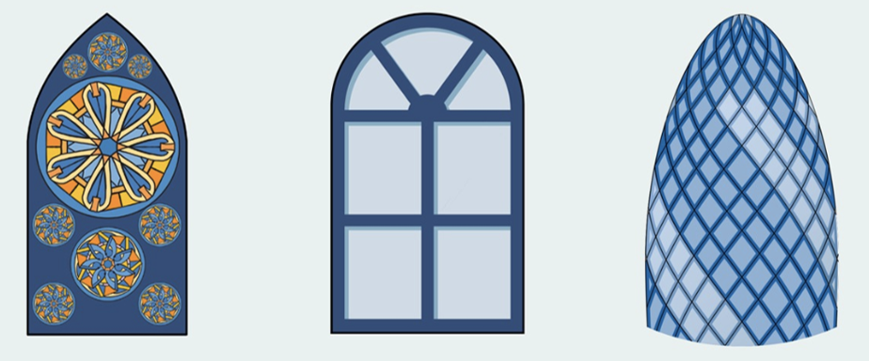

SÉCULO VIII 100 D.C. SÉCULO XXI

Figura 2: Infográfico da evolução do vidro. Fonte: Souza, 2019.

Exemplos de modelos projetuais podem ser vistos na arquitetura contemporânea em toda parte do mundo. As fachadas das edificações são conhecidas como a segunda pele, sendo a primeira a pele humana e a segunda as roupas que alguém veste em analogia (FORTMEYER; LINN, 2014).
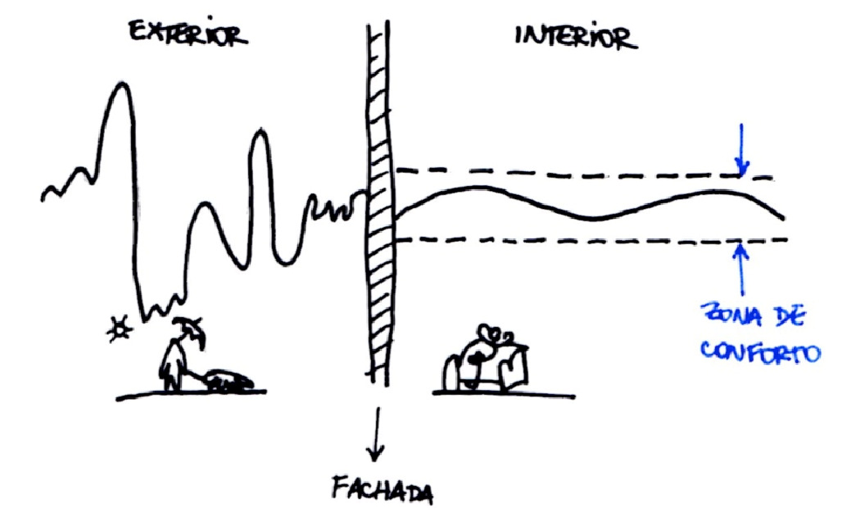
O envelope que faz a conexão do edifício com o meio externo e interno, acaba por integrar diversas funções, com informações essenciais técnicas que devem ser exploradas ao máximo para garantir a satisfação do usuário (Figura 3). Assim como a pele humana, as fachadas dos edifícios do futuro deverão cada vez mais ser enxergadas como os elementos constituintes de um revestimento que protege a edificação contra agentes provenientes do exterior e que, entre outras funções importantes, participam ativamente no controle das condições internas (FORTMEYER; LINN, 2014).

Figura 3: Interface entre ambiente interno e externo. Fonte: Klein, 2013.

Sendo assim, a fachada sempre terá a função responsável por impedir que as condições dinâmicas e estáveis de conforto ambiental reajam de forma inteligente internamente e externamente.
A tendência atual das investigações é tornar a interpretação das envoltórias como uma verdadeira pele humana, a face do edifício é uma membrana fina que cobre o esqueleto da construção (estrutura), regula os órgãos (mecânico, catalisador e elétrico) e define seu espaço interno. Os edifícios do futuro deverão cada vez mais ser enxergados como os elementos constituintes de um revestimento que protege a edificação contra agentes provenientes do exterior e que, entre outras funções importantes, participam ativamente no controle das condições internas (SCHELIGA, JOHN, 2016).
Formas de projetos bioinspirados nos conceitos sustentáveis com validação e intensificação do uso da tecnologia responsiva de padrão cinético e dinâmico inteligente, vëm com o propósito de adaptação climática. Ou seja, com controle ou aproveitamento de fontes de energia natural, que possuam a capacidade de sentir e agir em função da resposta aos requisitos de desempenho e condições do entorno variável, cabe ressaltar que os sistemas foram operacionalizados de forma mista (Figura 4), apresentando a segunda pele de forma que responda a estímulos climáticos e razoabilidade. (FERREIRA, ARRUDA, ANDRADE, 2022).
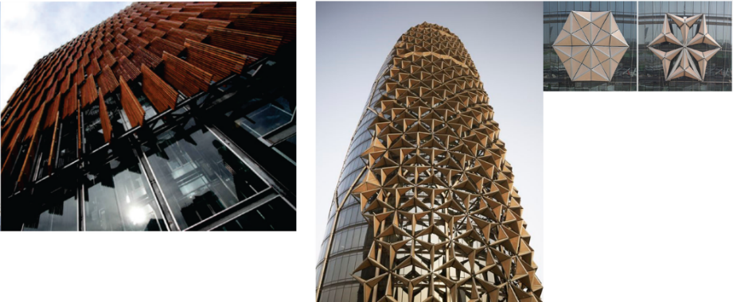

Figura 4: Fachadas cinéticas bioinspiradas. Fonte: Barnuevo e Aviani, 2019.
Os dois possuem sistema de inovação com sombreamento dinâmico, com ângulos de movimentação de acordo com a incidência dos raios solares. O primeiro modelo a esquerda, tem aplicação de uma segunda pele formada por uma estrutura de aço e painéis de madeira reaproveitada, cobrem toda fachada oeste do edifício, trazendo controle das condições térmicas e luminosas. O segundo modelo, a tela funciona como uma parede cortina, colocada a dois metros da fachada externa do edifício, um design que responde a estímulos ambientais inteligentes e possui um sistema de sombreamento dinâmico, com ângulos de movimentação de acordo com os raios solares.
As fachadas não podem ser vistas simplesmente como elementos que se movem. Em países altamente desenvolvidos os projetos estão utilizando tecnologias e materiais de ponta para criar edifícios visualmente impressionantes, com fatores de melhorias climáticas interagindo com a sustentabilidade.
No Brasil, esses sistemas ainda estão sendo pouco utilizados, porém, com a transformação e mudança de paradigma nas edificações, os arquitetos buscam um novo olhar para a evolução da arquitetura, isso sem falar nos exemplos das ideias contemporâneas que estão despertando alternativas diferenciadas com seu design, a figura 5 mostra uma forma dinâmica e interativa de fachada que desperta um comportamento próprio, o pano de vidro altera de cor conforme o ruído do seu entorno, reage em tempo real aos estímulos do ambiente (FERREIRA, ARRUDA, ANDRADE, 2022).
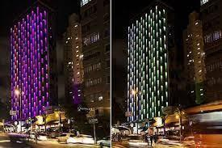

Figura 5: WZ Hotel Jardins – São Paulo - Brasil. Fonte: Ferreira, Arruda e Andrade, 2022.
Estudos analíticos serão compostos neste artigo como exemplos de aplicação em abordagens bioinspiradas na natureza e recursos artísticos, em construir a pele do edifício para reduzir o consumo de energia, centrados nas técnicas e estratégias aplicadas com objetivos de obter formas, funções e características voltadas para a biomimética e o ecodesign.

  - Caso 1: Bios

O termo “bioinspirado” remete de desenvolvimentos criativos de novas estruturas, processos ou dispositivos a partir da observação de fenômenos, guiados por configurações de fatores bióticos (correspondem às comunidades vivas de um ecossistema) e abióticos (elementos físicos, químicos ou biológicos do ambiente) que representam as relações existentes e permitem o equilíbrio do ecossistema (SÁ, 2021).
A expressão “biotécnica” descreve os processos pelos quais o ser humano realizava seus empreendimentos construtivos a partir da observação de estruturas, muitas delas naturais, segundo Arruda (2018) esses processos envolvem manipulação de organismos vivos para fabricar ou modificar produtos.
Os produtos bioinspirados, seja através da biônica quanto da biomimética constituídos por um método inovador que visa soluções sustentáveis seguindo o exemplo da natureza, na qual se utiliza de padrões e estratégias de sobrevivência dos sistemas biológicos, é uma abordagem radicalmente inovadora, baseada não no que se pode extrair da natureza, mas o que é possível aprender com ela, onde é possível mudar forma de cultivar alimentos, de produzir materiais, de gerar energia, de curar, de armazenar informações e de realizar negócios (DETANICO; TEIXEIRA; SILVA, 2010). Segundo Brocco (2017), o conceito descreve, além da tecnologia, uma manifestação artística do design, que busca soluções sustentáveis em mecanismos naturais, inspirados nos modos de vida que se adequaram à terra durante o longo período de evolução dos seres vivos.
Primeiro estudo de caso apresentado vem com o cubo d'água em Pequim. Conhecido como o Centro Aquático Nacional, construído para os jogos olímpicos 2008. O conceito do projeto concebido pela equipe PTW Architects, trouxe a biomimética exemplificada ao imitar a forma de bolhas de sabão traduzidas em forma arquitetônica. Seu design trouxe abordagem para a biologia, e o conceito combinou o simbolismo da praça com a cultura chinesa (Figura 6).
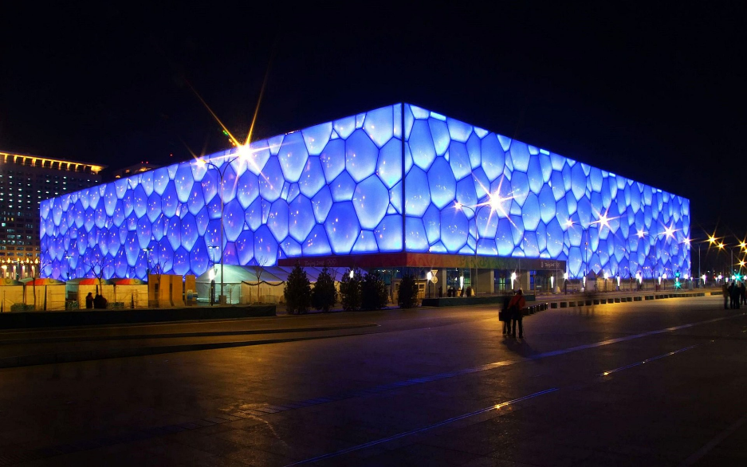
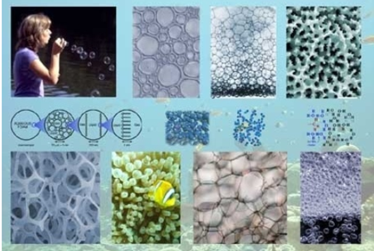

Figura 6: Watercube – Centro Nacional de Natação. Fonte: PTW Architects, 2008.

A pele do edifício foi capaz de dividir os espaços em células de tamanhos iguais com cerca de 3 mil bolhas de plástico em tamanho gigante, o desenhista Tristan Carfrae com os estudos do cientista Plateau, descobriu que o formato em poliedros permitia que o espaço poderia ser dividido em células iguais, dando tamanhos com a menor área de superfície entre eles. Portanto, a abordagem foi de visualizar a matriz de espuma em uma determinada orientação e depois remover o bloco a fim de obter a geometria da estrutura.
Os resultados obtidos ambientalmente o levaram a alcançar um projeto energeticamente eficiente e a superar todos os desafios e objetivos através da aplicação de uma abordagem bioinspirada na biomémica.

  - Caso 2: vidro vitrificado

Sempre há novas tendências no mercado, elementos culturais e históricos tendem a ser considerados. Algumas superfícies de fachadas podem ser feitas de materiais naturais ou inspirados na natureza, outras podem ser pensadas e realizadas de maneira sustentável feitas com materiais manufaturados.
O segundo estudo apresentado dessas tendências se trata da impressão digital vitrificada com uma obra fundada em 1887, o hospital Harlem em Nova York, que passou por uma grande reforma e criou enorme fachada de vidro representando murais icônicos através de uma técnica específica. Foram usados 429 painéis de vidro laminado colorido, que reproduzem as cores, o estilo da arte e cultura historicamente significativos em escala cívica. (Figura 7)
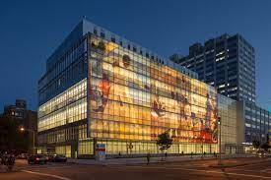
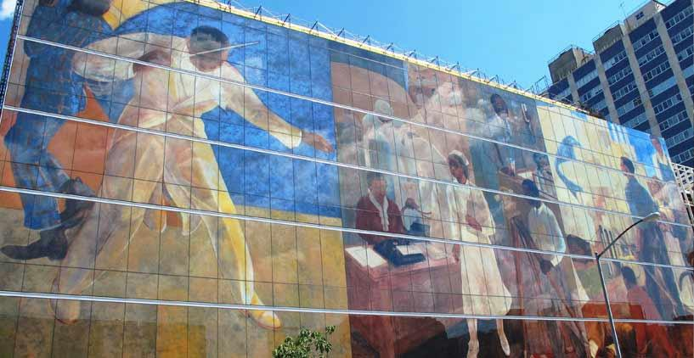

Figura 7: Impressão digital vitrificada. Fonte: Vidro Impresso, 2019.

Uma solução versátil com uma ampla gama de aplicações, permitindo a escolha de uma infinidade de recursos artísticos e uma perfeição em imagens e qualidade, a empresa israelense criadora da tecnologia afirma que os arquitetos e designers estão tendo ideias criativas que se transformam em processo, métodos, produtos ou serviços.
A impressão digital com tintas cerâmicas de alto desempenho e com características do design de novos produtos sustentáveis vem trazendo uma tecnologia inovadora e versátil para superfícies em vidro. Por um lado, a técnica permite o uso de uma paleta de cores básica para criar qualquer imagem (Figura 8), podendo permanecer intacta por mais de 50 anos sem despigmentar, mesmo quando expostos às intempéries (VIDROIMPRESSO, 2019).
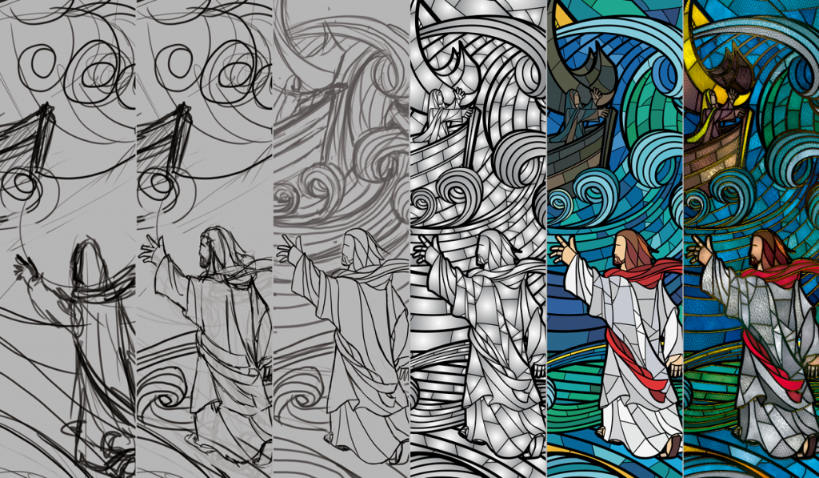

Figura 8: Processo do desenho artístico. Fonte: Vidro Impresso, 2019.
As aplicações permitem a criação de desenhos podendo controlar a transparência da imagem e absorção dos raios UV, benefícios como economia de energia e bem estar em espaços naturalmente iluminados.
No Brasil, a tecnologia ainda não é muito disseminada, mas o produto tem um grande potencial de crescimento, os arquitetos e designers brasileiros precisam reconhecer que é um produto de valor agregado e que pode possibilitar infinitas possibilidades nos projetos. Em 2016, com a chegada do maquinário no país, algumas obras foram executadas em São Paulo e no Rio de Janeiro (figura 9), trazendo um diferencial ao que permitiu uma escolha de infinidade em recursos artísticos, proporcionando projetos imponentes e muito diferenciados, que muitas vezes acabam se tornando referência em algumas regiões e até cartões postais de cidades.
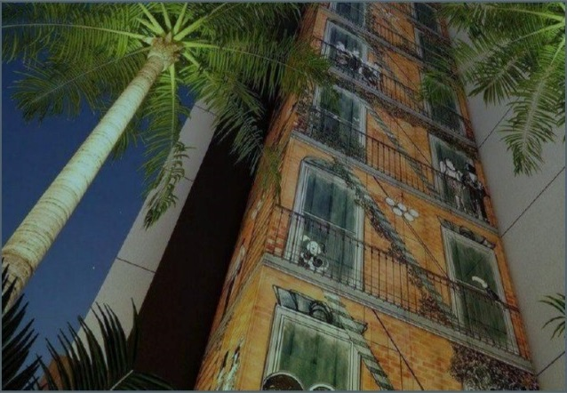
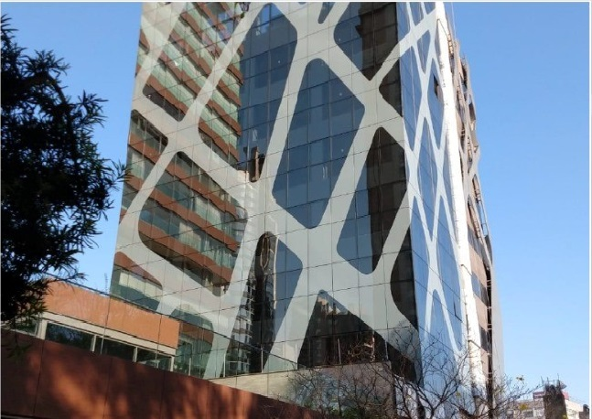

b)
a)

Figura 9: a) Edifício em Ibirapuera-SP, b) Edifício Home Design-SP. Fonte: Vidro Impresso, 2019.

Diante de fatos reais pesquisados, a técnica procura atender aos objetivos e requisitos de arquitetura ambientalmente responsável, fornecendo funcionalidade ecológica, como eficiência energética e controle solar. Segundo os inventores desse método, apostam na simplificação dos projetos com propósito de renovação e preservação urbana e comprovam a redução significativamente das colisões de pássaros.

  - Caso 3: impressão paramétrica em vidro

Em razão da evolução constante das fachadas envidraçadas ao longo dos últimos anos, novas técnicas se expandiram para os edifícios, e vem cada vez mais diversificadas em termos de sistemas construtivos (CARDOSO, 2019).
Como parte do projeto de investigação, o terceiro estudo de caso aparece diante de um sistema e elementos que oferecem aos arquitetos e designers graus de liberdade na concepção artística, com multiplicidade de possibilidades para reagir a parâmetros com proteção solar e ângulo de visão favorável a superfícies curvas de fachada.
Do ponto de vista expressivo da linguagem do desenho, a própria geometria disponibiliza sombreamentos em conformidade por meio de impressões paramétricas (Figura 10), onde o nível de irradiação da respectiva geometria do vidro varia em torno de 75% a 15% da densidade solar para o ambiente interno (FUCHS, TORRES, 2016).
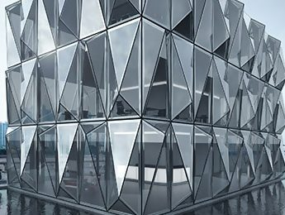
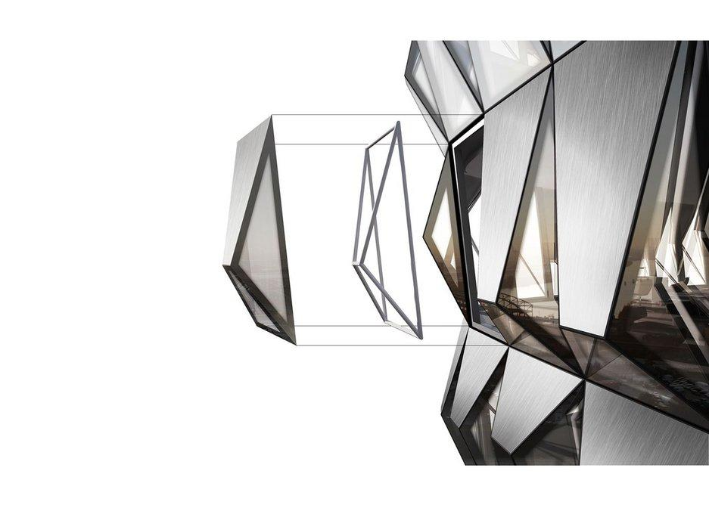

Figura 10: Sombreamento solar paramétrico. Fonte: Fuchs e Torres, 2016.

O objetivo de impressão das bordas dos vidros, era desenvolver um sistema de fachada para permitir a liberdade geométrica tanto na unidade de chapa individual quanto em todo o sistema, a intenção dessa forma é deixar o aspecto parecer o mais homogêneo possível. Na impressão paramétrica de proteção solar, permite o mascaramento do vidro estrutural manipulado de forma gradiente de transparência contínua.
Essa técnica na fase do ecodesign como projetos alternativos, oferece enorme liberdade através da configuração de áreas com unidades opacas ou transparentes para controle de luz natural ou geração de energia solar, contribui para versatilidade e ideias inovadoras para o design de fachadas envidraçadas. Papanek (1995) fala que a preocupação com o ambiente não deve ser encarada como uma moda e que o design seja ecológico e socialmente responsável, é preciso dedicar-se aos princípios da natureza e fazer escolhas conscientes ao longo de todo o processo de criação.

- Discussões

Tais etapas de construção da abordagem embasaram a seleção, a descrição e a comparação dos três casos que empregaram ferramentas inteligentes em projetos de fachadas e produtos para edificações. Esse estudo de casos múltiplos evidenciou que as ferramentas foram usadas pelos arquitetos e designers na fase de criação conceitual, sendo que em alguns casos suas metas não teriam sido alcançadas se tivessem optado por recursos “convencionais”. Reconhece que as ferramentas estimularam elementos de sustentabilidade com princípio da busca pelo equilíbrio entre a disponibilidade dos recursos naturais. Ao se analisar o uso das técnicas e modelos projetuais, é possível pensar que a biomimética, impressões vitrificadas e paramétricas trouxeram alternativas que fornecessem subsídios mais significativos, mas seriam necessários estudos suplementares para um exame aprofundado sobre essas tendências no Brasil, podendo apresentar suas vantagens ou desvantagens no produto final.
Com o propósito de verificar a implementação dentro da área do design, da arte e da arquitetura, possíveis aplicações de princípios de soluções técnica inovadoras, como também a inspiração da Biomimética e da sustentabilidade possa se adaptar ao contexto dessas fachadas.
O resultado da pesquisa mostra a importância da abordagem em diversos aspectos da história do produto. Sendo assim, a investigação alcançou resultados satisfatórios para a aplicabilidade como plano de ação no conhecimento específico que poderá dar seguimento futuro, aprimorando princípios para o arquiteto e designer lançar a criação de produtos mais inteligentes, que aliam estética, economia e funcionalidade.

- Conclusões

A pesquisa desenvolvida a partir da integração de estudos de casos, teve como auxílio uma dinamicidade das estratégias a favor da diversidade tecnológica. A proposta metodológica contribuiu, tanto para o contexto de fazer design quanto para investigação exploratória, como o desenvolvimento de práticas avançadas na utilização de projetos inspirados na natureza, no que possibilita uma ampla gama de possibilidades inventivas.
Foram considerados o conhecimento e a apropriação de ferramentas relevantes para repensarmos, em conjunto, sobre os conceitos de projeto, técnicas e modelos conceituais que permita a tomada de decisão, baseada em dados específicos a partir de materiais alternativos na utilização da biomimética e do ecodesign, se tratando de peles de edifícios a principal função destes subsistemas das edificações é de mapear os meios externo e interno e favorecer à importância de estudos com abordagem mais aprofundada da vida útil dos sistemas apresentados.
Em futuros desdobramentos da pesquisa, recomendam-se a aplicação de questionários e a condução de entrevistas com os projetistas, arquitetos e designers dos casos estudados, no intuito de conhecer suas percepções sobre as técnicas apresentadas. Dessa maneira, também seria possível averiguar aprimoramentos desses recursos, para aplicação em fachadas existentes, com base em levantamento de dados locais da região. Outrossim, seriam demandadas mais informações sobre o desenvolvimento e a implementação, que de fato possa auxiliar durante o processo final da pesquisa.

Referências

ARRUDA, A. J. V. de. Métodos e Processos em Biônica e Biomimética: A Revolução Tecnológica Pela Natureza. 2018. São Paulo: Blucher.Exemplos:
ARRUDA, Amilton José Vieira de; FREITAS, Theska Laila de. Novas estratégias da biomimética: as analogias no biodesign e na bioarquitetura. Mix Sustentável, Florianópolis, v. 4, n. 1, p. 73-82, 1 mar. 2018. Disponível em: www.sites.ojs.ufsc.br. Acesso em: 1 jan. 2023.
ASK NATURE TEAM. It’s time to ask nature. 2021. Disponível em: https://asknature.org. Acesso em: 30 mar. 2021.
BARNUEVO, T; AVIANI, F. Superfícies Dinâmicas Funcionais: O potencial de tecnologias responsivas para a construção de fachadas. Dissertação de mestrado na Faculdade de Arquitetura e Urbanismo da Universidade de Brasília. 65 Brasília, 2017. 18 mar. 2022.
BENYUS, J. Biomimicry: Innovation inspired by nature. New York. Quill Publishes, 1997.
BÜRDEK, B. E. História, Teoria e Prática do Design de Produtos. 2. ed. São Paulo: Editora Edgard Blücher, 2010. 500 p. Tradução de: Freddy Van Camp.
CARDOSO, A. B. Esquadria de alumínio no Brasil – Histórico, tecnologia, linhas atuais, gráficos de desempenho. São Paulo, 2019. 05 out. 2021.
DETANICO, F. B.; TEIXEIRA, F. G.; SILVA, Tânia L. K. da. A biomimética como método criativo para o projeto de produto. Design & Tecnologia, Rio Grande do Sul, v. 1, n. 2, p. 101-113, dez. 2010. 10 abr. 2022.
FERREIRA, H. O. S.; ARRUDA, A.; ANDRADE, M., Análise nas fachadas cinética e dinâmica: um estudo de design sobre técnicas e modelos conceituais. Design & Tecnologia, Rio de Janeiro. dez. 2022. 10 mar. 2022.
FONSECA, J. J. S. Apostila de metodologia da pesquisa científica. João José Saraiva da Fonseca, 2002.
FORTMEYER, R.; LINN, C. D. Kinetic Architecture: designs for active envelopes. Australia: Images Publishing, 2014.
FUCHS. A.; TORRES. B.; “Digital Patterns”: Parametrischer Glasdruck für selektive Transparenz in der Gebäudehülle, Glasbau. 2016.
KLEIN, T. Integral Façade Construction: towards a new product architecture for curtain walls. Alemanha: Delft University of Technology, 2013.
MARTIN, B.; HANINGTON, B.: Choice Reviews Online Universal Methods of Design: 100 Ways to Research Complex Problems, Develop Innovative Ideas, and Design Effective Solutions, 2012.
PAPANEK, Victor. Arquitectura e design: ecologia e ética. Lisboa, Portugal: Edições 70, 2007. 286 p.
PTW Architects. Watercube – Centro Nacional de Natação. Disponível em: <https://ptw.com.au/project>. Acesso em: 15 dez. 2022.
SÁ, A. A. M. de.; Ferramentas da biomimética no design. Aportes da natureza para a prática projetual. Universidade de Brasília, Brasília, 2021.
SOUZA, E.; Infográfico: A Evolução do Vidro. ArchDaily Brasil. Disponível em: <https://www.archdaily.com.br/br/914991/infografico-a-evolucao-do-vidro>. Acesso em: 20 abril 2023.
SCHELIGA, R.; JOHN, V. Fachadas adaptativas: arquitetura dinâmica orientada ao desempenho. XVI Encontro Nacional de Tecnologia do Ambiente Construído. São Paulo, set. 2016.
VIDRO IMPRESSO. Impressão digital: Técnica cria diferente tipos de imagem com alta qualidade de resolução e durabilidade. Ano 9 nº 51 – pag. 50, 2020.
YIN, R.K.; (2009) Case study research, design and methods (applied social research methods). Thousand Oaks. California: Sage Publications.

